Φύλλο εργασίας: « Μεγαλώνω»

Ένωσε τις εικόνες ανάπτυξης του ανθρώπου με τις αντίστοιχες ονομασίες.

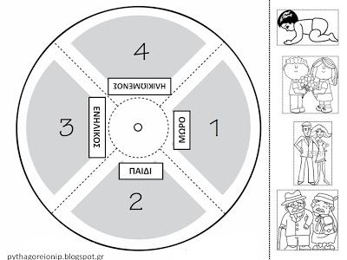 

**άντρας**

 

**μωρό**

 

**παιδί**

 

**παππούς**